附件

初高三年级试开学期间新冠肺炎防控指引
（1.0版）

新型冠状病毒肺炎是一种新发传染病，中小学校是人群高度聚集场所，根据目前对该疾病的认知，制定本指引。
本指引适用于初高三年级复课复学期间。
一、开学前日常防控工作
1.根据《北京市人民政府关于进一步明确责任加强新型冠状病毒感染的肺炎预防控制工作的通知》精神，落实四方责任和主体责任，成立学校疫情防控工作领导小组。
2.制定完善“两案九制”。包括新型冠状病毒肺炎防控工作方案和疫情应急预案；学校传染病疫情报告制度、师生晨午检制度、学生因病缺勤登记追踪制度、复课证明查验制度、健康管理制度、免疫接种证查验制度、传染病防控健康教育制度、通风消毒制度和环境卫生检查通报制度。
3.提前了解掌握教职员工和学生假期出京情况，对于境外、京外返京师生，应按照市新冠肺炎防控领导小组的要求进行隔离医学观察14天，医学观察期满无异常后方可返校。
4.建立校医值守制度，加强专业指导，没有专职校医的学校，要与辖区社区卫生服务中心或就近的医疗机构建立联动机制。
5.提前了解全体教职员工和学生健康状况，对有发热、干咳、乏力等症状的人员，应督促其及时就医，暂缓返校，不要带病坚持上课、工作。
6.学校在校门口就近设置临时等候区。
7.做好物资准备，包括体温计、口罩等防护用品和消毒用品等。
二、开学后日常防控工作
1.对所有入校人员进行体温排查。体温异常者不得入校。将体温异常的学生带至临时等候区并及时通知家长。
2.加强对校园的封闭管理，对所有入校的外来人员进行登记。要求访客做好个人防护（如戴口罩等），否则不得入校。
3.落实晨午检制度，每日使用“北京市中小学生传染病早期预警监测信息系统”进行晨午检报送，坚持零报告。对出现发热、干咳等症状的学生，应立即通知家长。对出现发热、干咳等症状的教职员工，应要求其立即停止工作，及时就诊。
4.加强对教职员工和学生的健康管理，同时将厨师、保安、保洁等其他人员均纳入管控范围。
5.对因病缺勤的教职员工和学生，每日追踪其健康状况。
6.教职员工和学生在校期间要做好个人防护（如戴口罩等），督促学生注意手卫生，不与他人共用食饮具。
7.保持教室、宿舍、办公室、食堂等重点区域的清洁卫生，如无天气异常状况，学生在校期间应保持持续开窗通风，每日放学后进行预防性消毒。
8.暂停走班制等教学模式，要按照防疫期间每位学生前后左右间距1米的标准对学生人数较多的班级进行分班教育或错时上学。
9.组织教职员工和学生分时、分散就餐，建议自带餐饮具，加强对公用餐饮具的消毒。
10.加强饮用水管理，做好供水设施的清洁、消毒工作。目前校园内饮水方式多种多样，使用前要进行集中清洗、消毒，尤其是直饮水机。饮水设施应每天进行必要的清洁工作，每周要对出水龙头至少消毒一次。
11.督促学生做好“两操一课”。
12.对全体教职员工和学生开展健康教育。
13.每日开展环境卫生检查，及时通报并监督整改。
14.有住宿生的学校，宿舍人均面积应符合要求。学校每日安排专人对宿舍及住宿生进行巡视，加强对教职员工和学生宿舍的清洁通风和预防性消毒。
三、出现病例时的防控措施
1.发现新型冠状病毒肺炎疑似或确诊病例或病毒核酸检测阳性者时，及时报告辖区疾病预防控制中心和中小学卫生保健所。
2.出现病例后的学校，要立即实施全校停课，并在辖区疾病预防控制中心的指导下开展终末消毒。
3.配合辖区疾病预防控制中心做好疑似或确诊病例或病毒核酸检测阳性者的流行病学调查和密切接触者的排查。
4.经判定为密切接触者的教职员工和学生，要做好14天的隔离医学观察，并及时监测报告健康状况。
5.配合相关部门，组织教职员工和学生开展心理疏导。
四、预防性消毒
参见《新型冠状病毒感染的肺炎流行期间预防性消毒指引》。
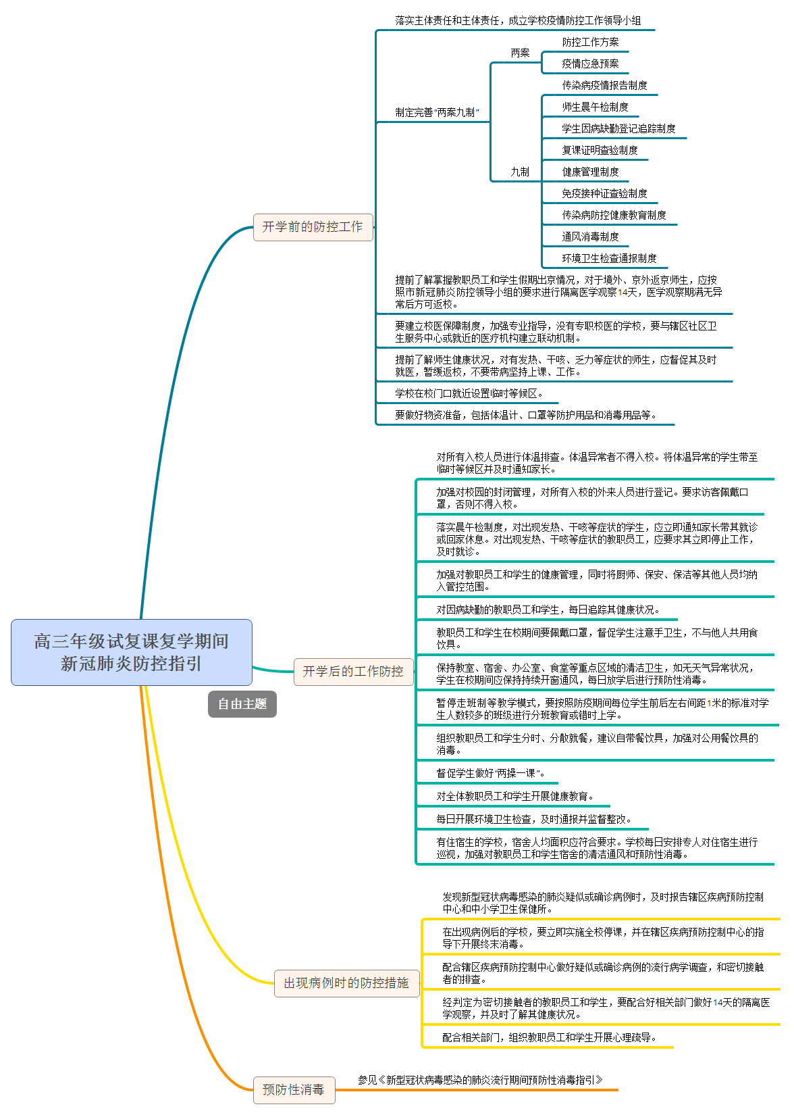
五、流程图
初高三年级试复课复学
期间新冠肺炎防控指引

